Kedves Versenyző! A versenyben a feladatlapon szereplő eljárásneveket használd! A programjaidat a munka végeztével lemezre kell mentened a versenybizottság által adott kód szerint.
1. feladat: Optikai csalódás - forgó (15 pont)
Ha sokáig nézed a jobb oldali mellékelt ábrát, akkor úgy látszik, mintha forognának a körök. Készíts köröm :sugár és forgó :hossz eljárást, ahol a :sugár a legnagyobb kör sugara, a :hossz pedig a négyzetek oldala.
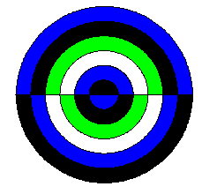 | 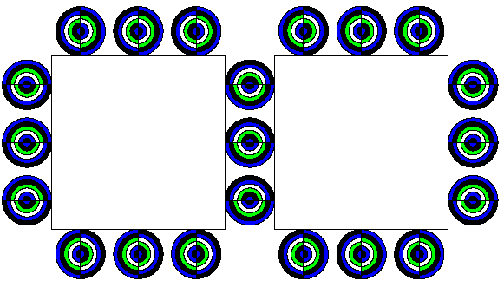
köröm 100 | forgó 200
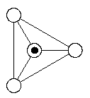
2. feladat: Amfiból (15 pont)
Polimer szilikátok szerkezetét mutatják az alábbi rajzok. Egy alapelem 4 molekulából áll (alap :h), az ábra szerinti elrendezésben.
Segítségként: :r sugarú kör rajzolása:
ismétlés 360 [előre :r*3,14159/180 jobbra 1]
Az ábrán a háromszögek oldalhossza (kör középpontjától kör középpontjáig) :h, a belső vonalak hossza pedig :h/gyök 3.
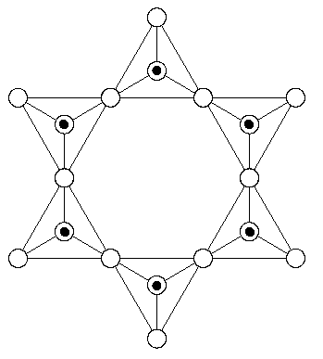 | 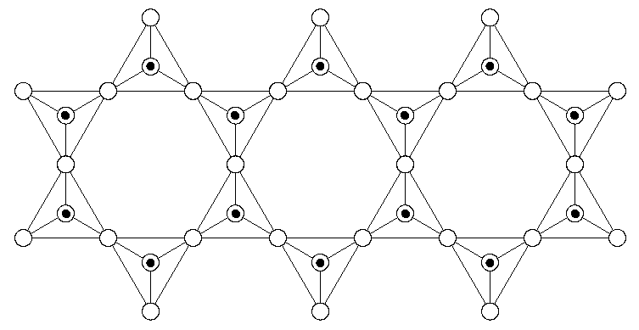
amfiból 3 50 | amfiból 7 50
Készítsd el az alap :h és az amfiból :n :h eljárásokat, ahol :n az alapelemek száma az amfiból mindkét sorában (:n biztosan páratlan)!
Megjegyzés: a feladatra akkor is kapsz részpontokat, ha az ábrákat körök nélkül, vagy a belső köröket nagy fekete pont nélkül rajzolod meg.
3. feladat: Fagyöngy (15 pont)
Egy fákon élősködő növény a fagyöngy. Ebben a feladatban fa elágazásaiból nő ki, 36 ággal, minden ágon 4 levéllel. Készítsd el az ág :h, a fagyöngy :h és a fa :n :h :m eljárásokat, ahol a fa :n szintet tartalmazzon! A :m azt adja meg, hogy az ágak végétől milyen távolságokra nőjön ki a fagyöngy! A fa ágai 5 vastagságúak legyenek!
 | 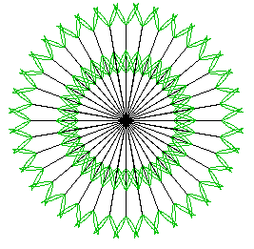 | 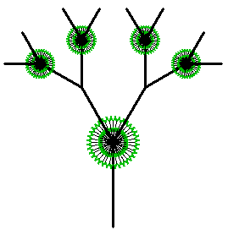 | 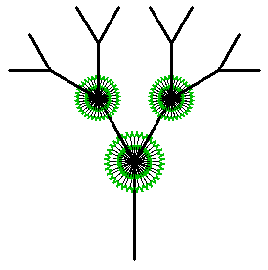
ág 100 | fagyöngy 50 | fa 4 50 [3 1] | fa 4 50 [3 2]
4. feladat: Veréb lábnyomok (15 pont)
A Veréb Vili ugrándozva jár be egy területet ennivaló után. Készítsd el a a terület „nyomtérkép”-ét az alábbi ábra szerint. Írj nyom :hossz illetve verébnyomok :db :hossz eljárásokat, ahol a :hossz a nyom méretét adja meg, a :db paraméter pedig a terület „sorainak” illetve „oszlopainak” számát.
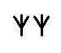 | 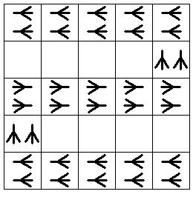
nyom 50 | verébnyomok 5 50

5. feladat: Strandolás (15 pont)
Peti a strandon a medence szélére sorakoztatta a holmiját. Labdákat, homokozó vödröket és törülközőket vitt magával. A homokozó vödör egy színű, a labda két színű, a törülközőjén pedig 3 különböző színű csík van. Készíts vödör :méret :szín1, labda :méret :szín1 :szín2, törülköző :méret :szín1 :szín2 :szín3 és strand :méret :lista eljárást, amelyek a :méret paraméterrel a tárgy méretét, a :szín paraméterekkel pedig a színeket határozzák meg. A strand eljárás :lista paraméterben megadott tárgyakat és színeket használja fel. A listában az egyes listaelemek első betűje a tárgyat (V= vödör, T=törülköző, L=labda) jelenti, a következő betű(k) pedig a színeket. A színek P=piros, K=kék, Z=zöld, S=sárga és F=fekete. Így például a VK egy kék vödröt, a TPSK pedig egy piros, sárga, kék csíkos törülközőt jelent.
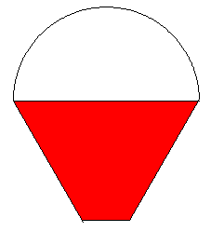 | 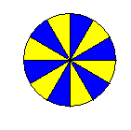 | 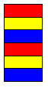
vödör 50 ”piros | labda 50 ”kék ”sárga | törülköző 50 ”kék ”sárga ”piros
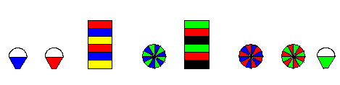
strand 50 [VK VP TSKP LKZ TFPZ LPK LPZ VZ]
Elérhető összpontszám: 75 pont +25 pont a 2. fordulóból

